2020年度

四川省达州市

开江县任市镇明桥小学

部门决算
目录
公开时间：2020年10月8日
第部分部门概况 3
一、基本职能及主要工作 3
二、机构设置 3
第二部分 2020年度部门决算情况说明 4
一、收入支出决算总体情况说明 4
二、收入决算情况说明 4
三、支出决算情况说明 5
四、财政拨款收入支出决算总体情况说明 6
五、一般公共预算财政拨款支出决算情况说明 6
六、一般公共预算财政拨款基本支出决算总体情况 8
七、“三公”经费财政拨款支出决算情况说明 8
八、政府性基金预算支出决算情况说明 9
九、国有资本经营预算支出决算情况说明 9
十、预算绩效情况说明 9
十一、其他重要事项的情况说明 10
第三部分 名词解释 11
第四部分附件 13
附件1 13
附件2 15

第一部分 部门概况

一、基本职能及主要工作

（一）主要职能
开江县任市镇明桥小学是一级预算单位，由地方财政全额供养，隶属于开江县教育科技知识产权局，是一所农村小学学校。承担了开江县任市镇明桥小学辖区内适龄儿童义务教育工作。

（二）2020年重点工作完成情况
2020年努力改善办学条件，基建工作顺利、快速推进。修建标准化幼儿园，建设已启动；改革教学模式，提升教学质量；创新德育管理，规范行为习惯养成；强化安全管理，维护校园和谐；加强廉政建设，弘扬校园风清气正；开展智力帮扶，助帮扶户脱贫致富。

二、机构设置
开江县任市镇明桥小学是一级预算单位，具有独立编制和独立核算的机构1个。内设办公室、教务处、政教处、安全办公室、后勤处。2020年编制人数为19人，退休教师23人，小学教学班12个（含一所民办村小），学生数437人。

第二部分 2020年度部门决算情况说明

一、收入支出决算总体情况说明
2020年决算收入总数340.925万元较年初预算262.27万元增加了23%，2020年决算支出总数340.925万元较年初预算262.27万元增加23%。
（图1：收、支决算总计变动情况图）（柱状图）
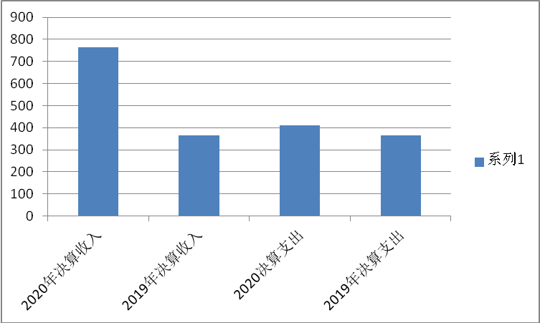

二、收入决算情况说明

2020年本年收入合计340.925万元，其中：一般公共预算财政拨款收入340.925万元，占100%；政府性基金预算财政拨款收入0万元，占0%；国有资本经营预算财政拨款收入0万元，占0%；事业收入0万元，占0%；经营收入0万元，占0%；附属单位上缴收入0万元，占0%；其他收入0万元，占0%。

（图2：收入决算结构图）（饼状图）

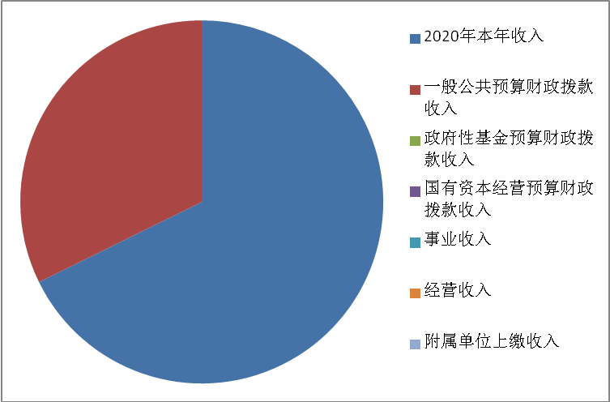

三、支出决算情况说明
2020年本年支出合计340.925万元，其中：基本支出262.27万元，占77%；项目支出3.65万元，占1.07%，上缴上级支出0万元，占0%；经营支出0万元，占0%；对附属单位补助支出0万元，占0%。
（图3：支出决算结构图）（饼状图）
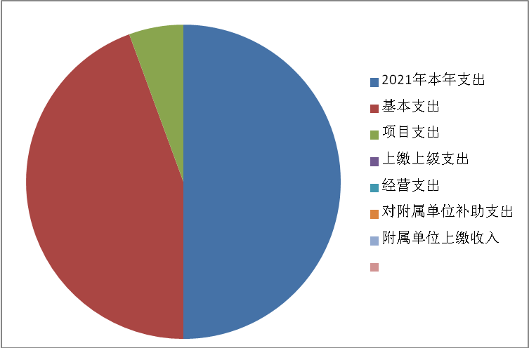

四、财政拨款收入支出决算总体情况说明
2020年财政拨款收入总计340.925万元。与2019年相比，财政拨款收入总计增加42.47万元，增加12.45%。主要变动原因人员增加。2020年本年支出合计340.925万元，与2919年财政支出总计增加了42.47万，增加12.45%，主要变动原因为人员增加。
（图4：财政拨款收、支决算总计变动情况）（柱状图）

五、一般公共预算财政拨款支出决算情况说明

（一）一般公共预算财政拨款支出决算总体情况
2020年度一般公共预算财政拨款支出340.925万元，占本年支出合计的77%。与2019年相比，一般公共预算财政拨款增加了78.65万元，增加11%，其原因工程款未付。
（图5：一般公共预算财政拨款支出决算变动情况）（柱状图）
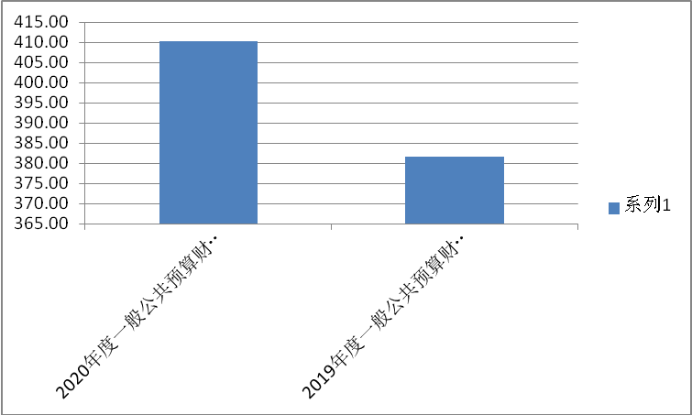

- 一般公共预算财政拨款支出决算结构情况

2020年一般公共预算财政拨款支出340.925万元，主要用于以下方面:教育支出（类）219.6万元，占64.4%；社会保障和就业（类）支出20.98万元，占6.15%；医疗卫生支出9.55万元，占2.8 %；住房保障支出15.79万元，占4.6%。
（图6：一般公共预算财政拨款支出决算结构）（饼状图）
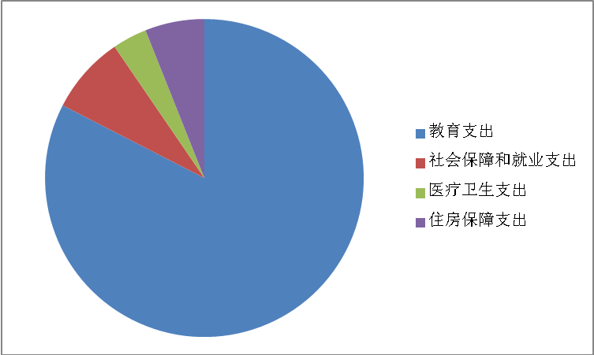

（三）一般公共预算财政拨款支出决算具体情况

2020年般公共预算支出决算数为340.925万元。

其中：
1.教育支出决算为219.6万元，完成预算100%。
2.医疗卫生与计划生育:支出决算为9.55万元，完成预算100%。
3.住房保障支出决算为15.79万元，完成预算100%
（四）年末结转和结余情况。
2020年结转75万，用于学校的操场改建及教学楼零星维修。

六、一般公共预算财政拨款基本支出决算情况说明
2020年度一般公共预算财政拨款基本支出340.925万元，其中：
人员经费225.39万元，主要包括：基本工资77.21万元、津贴补贴1.96万元、绩效工资53.92万元、机关事业单位基本养老保险缴费20.98万元、医疗保险费用9.55万元,住房公积金15.79万元等。
商品和服务支出40.54万元，主要包括办公费7.17元、印刷费0.45万元、水费0.45万元、电费1.35万元、邮电费0.38万元、物业管理费3.7万元、差旅费3.6万元、维修（护）费7.85万元、培训费0.45万元、公务接待费0.08万元、专用材料费3.8万元、劳务费5.4万元、工会经费0.25万元，福利费0.9万，其他商品服务支出4.71万元等。

七、“三公”经费财政拨款支出决算情况说明

（一）“三公”经费财政拨款支出决算总体情况说明
2020年“三公”经费财政拨款支出决算为0.08万元，完成预算89%。

（二）“三公”经费财政拨款支出决算具体情况说明
2020年“三公”经费财政拨款支出决算中，因公出国（境）
费支出决算0万元，占0%；公务用车购置及运行维护费支出决算0万元，占0%；公务接待费支出决算0.08万元，占100%。具体情况如下：

（图8：“三公”经费财政拨款支出结构）（饼状图）

公务接待费支出0.08万元，完成预算89%。主要用于执行公务、开展业务活动开支的交通费、住宿费、用餐费等。国内公务接待8批次，25人次（不包括陪同人员），共计支出0.08万元，具体内容包括：上级来校指导工作、开展业务活动等工作餐支出0.08万元。

八、政府性基金预算支出决算情况说明
2020年政府性基金预算拨款支出0万元。

九、国有资本经营预算支出决算情况说明
2020年国有资本经营预算拨款支出0万元。

十、预算绩效情况说明
（一）预算绩效管理工作开展情况。
根据预算绩效管理要求，本部门按要求对2020年部门整体支出开展绩效自评，从评价情况来看全面完成了预算执行，达到了预期效果。
（二）项目绩效目标完成情况。
本单位2020年度无项目执行情况。
（三）部门开展绩效评价结果。
本部门按要求对2020年部门整体支出绩效评价情况开展自评，《开江县新街综合学校2020年部门整体支出绩效评价报告》见附件。

十一、其他重要事项的情况说明
（一）机关运行经费支出情况
2020年本单位无此项支出。
（二）政府采购支出情况
2020年本单位无此项支出。
（三）国有资产占有使用情况
截止2020年12月31日，本单位无国有资产占有使用情况。

- 名词解释

1.财政拨款收入：指单位从同级财政部门取得的财政预算资金。
2.事业收入：指事业单位开展专业业务活动及辅助活动取得的收入。
3.经营收入：指事业单位在专业业务活动及其辅助活动之外开展非独立核算经营活动取得的收入。
4.其他收入：指单位取得的除上述收入以外的各项收入
5.使用非财政拨款结余：指事业单位使用以前年度积累的非财政拨款结余弥补当年收支差额的金额。
6.年初结转和结余：指以前年度尚未完成、结转到本年按有关规定继续使用的资金。
7.结余分配：指事业单位按照会计制度规定缴纳的所得税、提取的专用结余以及转入非财政拨款结余的金额等。
8、年末结转和结余：指单位按有关规定结转到下年或以后年度继续使用的资金。
9.基本支出：指为保障机构正常运转、完成日常工作任务而发生的人员支出和公用支出。
10.项目支出：指在基本支出之外为完成特定行政任务和事业发展目标所发生的支出。
11.经营支出：指事业单位在专业业务活动及其辅助活动之外开展非独立核算经营活动发生的支出。
12.“三公”经费：指部门用财政拨款安排的因公出国（境）费、公务用车购置及运行费和公务接待费。其中，因公出国（境）费反映单位公务出国（境）的国际旅费、国外城市间交通费、住宿费、伙食费、培训费、公杂费等支出；公务用车购置及运行费反映单位公务用车车辆购置支出（含车辆购置税）及租用费、燃料费、维修费、过路过桥费、保险费等支出；公务接待费反映单位按规定开支的各类公务接待（含外宾接待）支出。

第四部分 附件

附件1

开江县任市镇明桥小学

2020年部门整体支出绩效评价报告
一、部门（单位）概况
开江县任市镇明桥小学是一所县城义务教育学校，单位职责主要是实施小学教育，促进教育事业发展。
我校是独立核算的财政全额拨款事业单位，执行事业单位会计制度，编制部门给我校核定事业编制19个，2020年末我校共有在职教职员工19人，退休教师23人。
单位内设机构：行政办公室、教务处、安全办公室、政教办公室、后勤办公室。我校共有小学教学班12个（含一所民办村小），学生数437人。
二、部门财政资金收支情况
（一）部门财政资金收入情况
2020年度我校总收入：340.925万元（其中包括项目收入75万），全年总支出340.925万元。
（三）部门财政资金支出情况
教育支出265.925万元，社会保障和就业（基本养老保险）支出20.98万元，医疗卫生支出（基本医疗保险）9.55万元，住房保障支出15.79万元。
三、部门整体预算绩效管理情况（根据适用指标体系进行调整）
（一）部门预算管理
根据预算绩效管理要求开江县新街综合学校以“部门职责—工作活动”为依据，确定部门预算项目和预算额度，清晰描述预算项目开支范围和内容，确定预算项目的绩效目标、绩效指标和评价标准，为预算绩效控制、绩效分析、绩效评价打下好的基础。
（二）专项预算管理
1、按规定要求履行了立项手续，可行性研究报告、概算批复文件、专家论证等相关附件资料齐全，项目预算资金科学合理。
2、财政资金拨付到位及时。
3、已建立项目管理制度并按照项目管理制度要求执行。
4、按期保质保量完成建设。
（三）结果应用情况
通过绩效评价，我们认为，2020年度部门预算具有明确的用途和目标，制定了详细的执行计划，资金到位及时并严格按照财政有关规定使用。预算决策、管理、执行等日益规范，能较好地满足工作需要，取得了良好经济效益和社会效益
四、评价结论及建议
1、学校的固定资产管理还有待加强，下年度将按照标准逐步完善。
2、更加科学合理的编制预算。下一会计年度努力学习预算制度，更加合理地编制预算，使预算、决算差异更小。
3、部分绩效指标及目标值有待进一步细化和量化。
4、部门整体预算执行率未达到95%，预算执行有待提升。
5、尚未针对绩效考评制定比较明确的实施细则，有待进加强人员培训，提高业务水平；建立信息公开机制，接受社会监督，使学校预算绩效评价工作健康有序发展。

第五部分 附表

一、收入支出决算总表

二、收入决算表

三、支出决算表

四、财政拨款收入支出决算总表

五、财政拨款支出决算明细表

六、一般公共预算财政拨款支出决算表

七、一般公共预算财政拨款支出决算明细表

八、一般公共预算财政拨款基本支出决算表

九、一般公共预算财政拨款项目支出决算表

十、一般公共预算财政拨款“三公”经费支出决算表

十一、政府性基金预算财政拨款收入支出决算表

十二、政府性基金预算财政拨款“三公”经费支出决算表

十三、国有资本经营预算财政拨款收入支出决算表

十四、国有资本经营预算财政拨款支出决算表

